Kampeerweek Harich juni 2025

Terugblik 182e kampeerweek

Al ver voor aanvang van de kampeer week in Harich, Friesland wordt de buienradar in de gaten gehouden, wat moet er mee en wat kan thuisblijven. En dat laatste was de regenkleding.
Wat hebben we een prachtig weer gehad. Voor Friese begrippen soms te weinig wind . Het skûtsje zeilen was daardoor minder spectaculair. Maar wel weer een mooie tocht. Voor de sloepentocht en de vele fietstochten optimaal!
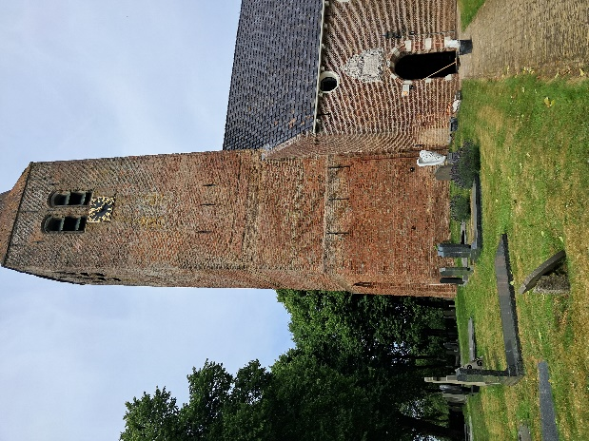
De kerk van Harich op een terp

Onze coördinator van die week was Pieter. Met vol enthousiasme heeft hij ons elke dag weer verrast met een leuk programma. Zaterdag 14 juni maakten we kennis met Frits en Marian, 2 proefkampeerders. Daarmee was de teller op 14 personen.

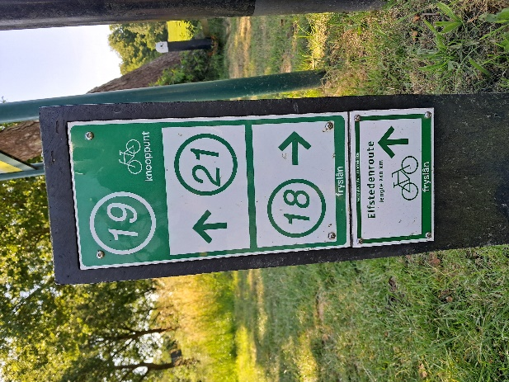
De elfstedenfietsroute

Zondag een korte tocht langs de Fluessen en het Slotermeer. Waarbij een bezoek uiteraard ook een bezoek aan het mooie Sloten en Balk.
Op maandag, ondanks de harde wind zijn een aantal het Slotermeer rond gefietst. De overige zochten de luwte op van de bossen van het Gaasterland met een bezoek en koffie aan het Cliff, daarna naar Oudemirdum voor de lunch en een bezoek aan het informatiecentrum. Hier wordt de geschiedenis van de omgeving prachtig in beeld gebracht tot aan de IJstijd toe.
En een derde groepje bracht een bezoek aan Workum en het Jopie Huisman museum. Niet ver van Hindelopen. Dus ook daar nog even gestopt voor een leuke wandeling en een bezoek aan het kapiteinshuis, waar ook een museum is gevestigd.
Op dinsdag waren Arie en Pieter de ” kapitein op het schip”, stonden aan het roer van de 2 sloepjes, welke gehuurd waren. Een mooie tocht over de Fluessen, Mora en het Johan Frisokanaal. Friesland vanaf het water was ook weer een belevenis!

Dat Friesland veel water heeft dat hebben we ontdekt………. Voor droge voeten zorgt het Woudagemaal, het oudste nog werkende stoomgemaal ter wereld stamt uit 1920. Inmiddels is het Unesco – werelderfgoed. Een werd een interessant bezoek op woensdag en in het stadje. Dus ook vonden we tijd voor een ijsje van de beroemde ijssalon.

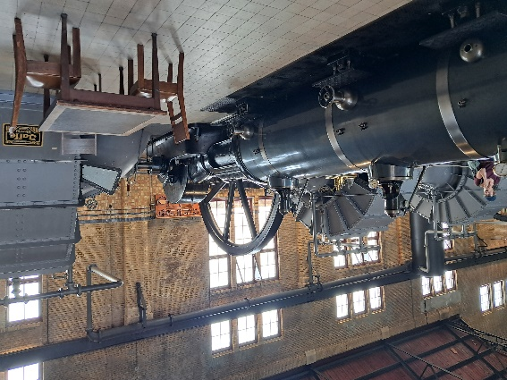

Ben je in Friesland dan mag een tocht per skûtsje niet ontbreken. Dit jaar met het beurtschip van Balk naar Heeg op donderdag. Ook was weer een mooie gezellige tocht. De kapitein heeft nog wat zeemansliederen gespeeld op zijn trekharmonica. De sfeer was optimaal.

En dan is het eind van de week bijna inzicht. Een mooie afsluiting vrijdagavond met een prachtig kampvuur. Schitterend weer, mooie temperatuur. Het vuur moest natuurlijk wel uit zijn voor de veiligheid. Een prima excuus om nog tot de late uurtjes te blijven zitten. En wat na te praten over de schitterende week.
Nogmaals Pieter bedankt voor je inzet…….. het wordt nagenieten van Friesland …………

Namens ons allen, Margreet

